NÁVRH

Nariadenie vlády

Slovenskej republiky

z ............. 2020,

ktorým sa vyhlasuje chránený areál Jurský chlm

Vláda Slovenskej republiky podľa § 21 ods. 1 a 4 zákona č. 543/2002 Z. z. o ochrane prírody a krajiny v znení neskorších predpisov (ďalej len „zákon“) nariaďuje:

§ 1
Chránený areál Jurský chlm

(1) Vyhlasuje sa chránený areál Jurský chlm (ďalej len „chránený areál“).

(2) Chránený areál sa nachádza v okrese Komárno v katastrálnom území Búč a v okrese Nové Zámky v katastrálnom území Mužla. Celková výmera chráneného areálu je 103,1019 ha.

(3) Hranica chráneného areálu je vymedzená v prílohe č. 1. Hranica chráneného areálu vymedzená geometrickým a polohovým určením sa vyznačuje v katastri nehnuteľností. Mapa a grafické podklady, v ktorých je zakreslená hranica chráneného areálu, sú uložené v Štátnom zozname osobitne chránených častí prírody a krajiny a na Okresnom úrade Nitra.

(4) Súčasťou chráneného areálu je územie európskeho významu SKUEV0068 Jurský chlm.)

(5) Ciele starostlivosti o chránený areál, opatrenia na ich dosiahnutie a zásady využívania územia upravuje program starostlivosti o chránený areál.

§ 2
Účel a predmet ochrany chráneného areálu

Účelom vyhlásenia chráneného areálu je zabezpečenie priaznivého stavu predmetu ochrany chráneného areálu, ktorý je uvedený v prílohe č. 2.

§ 3
Stupeň ochrany chráneného areálu

Na území chráneného areálu platí tretí stupeň ochrany podľa § 14 zákona.

§ 4
Zrušovacie ustanovenie

Zrušujú sa:
1. bod 36 prílohy vyhlášky Ministerstva životného prostredia Slovenskej republiky č. 83/1993 o štátnych prírodných rezerváciách,
2. bod 14 prílohy č. 2 vyhlášky Krajského úradu životného prostredia v Nitre č. 1/2004, ktorou sa určuje stupeň ochrany niektorých chránených areálov, prírodných rezervácií národných prírodných rezervácií a prírodných pamiatok.

§ 5
Účinnosť

Toto nariadenie vlády nadobúda účinnosť 1. marca 2020.

Príloha č. 1
k nariadeniu vlády č. .../2020 Z. z.

VYMEDZENIE HRANice CHRÁNENÉHO AREÁLU

Územie chráneného areálu je vymedzené podľa katastrálnych máp vygenerovaných z VGI súborov so stavom katastra nehnuteľností k 10. septembru 2017, z ktorých bola hranica chráneného areálu prenesená do digitálnej Základnej mapy Slovenskej republiky (SVM50) v mierke 1:50 000.

Popis hranice chráneného areálu

Hranica územia je veľmi členitá a je zložená zo 4 polygónov. Prvý najväčší polygón začína pri poľnej ceste v mieste križovania s kanálom, vo vzdialenosti cca 630 m smerom na západ od štátnej cesty smerujúcej z Čenkova do Jurského Chlmu, kde pokračuje okolo nej smerom na západ až po druhú poľnú cestu, s ktorou sa križuje. Hranica pokračuje po tejto ceste smerom na sever cca 20 m a pred hranicou lesného porastu sa stáča na východ, kde pokračuje kopírujúc hranicu lesa až k poľnej ceste. Tam sa stáča hranica smerom na sever a pokračuje cca 280 m, kde sa stáča na západ okolo Krížneho kanála až po poľnú cestu. Pri nej pokračuje opäť na sever a po 60 m sa opäť stáča na východ k poľnej ceste. Následne smeruje 230 m smerom na sever, kde západným smerom obíde výbežok drevín a pokračuje okolo Obídskeho kanála smerom na západ po poľnú cestu. Opäť sa stáča na sever a po 20 m sa stáča hranica na západ cca 40 m okolo Obídskeho kanála. Následne pokračuje 40 m smerom na sever až po hranicu lesného porastu, kde sa stáča zase na východ a kopíruje hranicu lesného porastu až po hranu sprašového presypu a pokračuje smerom na východ po spodnej hrane terasy cca 500 m. Následne sa stáča na juh a po 75 m mení smer na východ a pokračuje okolo porastu drevín v okolí Obídskeho kanála až po štátnu cestu, kde ju pretína a pokračuje ďalej na východ okolo porastu drevín a krov v okolí Obídskeho kanála až na koniec obhospodarovanej časti polí a postupuje už len v tesnej blízkosti kanála do vzdialenosti 200 m. Potom sa stáča na juh na druhú stranu kanála a vracia sa západným smerom, najprv 200 m tesne okolo kanála a potom sa rozširuje o 50 m a kopíruje juhozápadným smerom hranicu ornej pôdy cca 200 m po poľnú cestu. Po nej sa stáča na severovýchod a po 90 m opäť na západ k druhej obrábanej ploche, ktorú kopíruje severným okrajom smerom na severozápad, zaberajúc porasty v okolí Obídskeho kanála až po štátnu cestu. Tú pretína a pokračuje cca 100 m južným smerom a stáča sa opäť na západ smerom k kanálu, lemujúc sprievodnú vegetáciu Obídskeho kanála. Pri kanáli sa stáča na juh a po 50 m opäť na východ až po štátnu cestu. Tam smeruje na juh cca 10 m a pokračuje na západ oddeľujúc podmáčané časti od obhospodarovaných polí až po kanál. Opäť pokračuje na juh cca 220 m a následne na východ cca 400 m, pokračuje 80 m severovýchodne a následne smerom na východ až po štátnu cestu. Okolo nej pokračuje cca 100 m smerom na juh a okolo kanála sa opätovne stáča na západ až po poľnú cestu, ktorú lemuje na juh k miestu stretu s poľnou cestou. Uprostred polygónu sú vyňaté z územia obhospodarované plochy polí, medzi poľnou cestou a kanálom.
Hranica najsevernejšieho polygónu smeruje spodnou hranou sprašového presypu až po cestu smerujúcu z osady Sarvaš. Následne sa súbežne s touto cestou otáča na sever a po 120 m opäť na východ do vzdialenosti cca 140 m. Následne smeruje hranica 270 m na sever a stáča sa následne po okraji poľa juhovýchodným smerom a pomerne členitou hranicou kopíruje hornú hranu sprašovej terasy okolo obhospodarovaného poľa až po štátnu cestu z Čenkova do Jurského Chlmu. Tam sa stáča na juh a na spodnej hrane sprašovej terasy sa stáča na západ a túto hranu kopíruje.
Vedľa nej z druhej strany štátnej cesty medzi osadami Čenkov a Jurský Chlm sa nachádza tretí polygón, ktorý lemuje spodnú hranu terasy smerom na východ cca 1,3 km, následne sa stáča na sever a po 70 m sa vracia na západ, pričom kopíruje členitú hornú hranu sprašovej terasy až po štátnu cestu, kde pokračuje ešte 150 m smerom na sever a po hrane cesty sa stáča na juh cca 170 m.
Štvrtý polygón je situovaný západne od prvého polygónu v priestore medzi Krížnym a Obídskym kanálom v zamokrenej časti územia a predstavuje 30 m pás, dlhý cca 470 m.

Zoznam parciel chráneného areálu

Okres Komárno

Katastrálne územie Búč:
4729/1 - časť, 4738/2, 4743/3 - časť, 4744/4, 4744/5, 4744/6, 4744/7, 4745/4, 4746 - časť, 4755/13, 4755/14, 4755/15, 4755/16, 4755/17, 4755/18, 4755/22, 4755/23, 4755/24, 4755/25, 4755/26, 4755/27, 4755/28, 4755/29, 4755/30, 4755/31,4755/32, 4755/33, 4755/34, 4755/35, 4755/36, 4755/37, 4755/9, 4756/1, 4756/3, 4757, 4758/1, 4758/10, 4758/3, 4758/7, 4758/8, 4760/1, 4760/2, 4761, 4762, 4763, 4765 - časť, 4767 - časť, 4796/2 - časť (podľa registra C katastra nehnuteľností so stavom k 10. septembru 2017).

Okres Nové Zámky

Katastrálne územie Mužla:
12956/3, 12956/5, 12956/6 - časť, 12956/7, 12959, 12964, 12965, 12967, 12968/1, 12968/3, 12968/4, 12969/1, 12975 - časť, 8537/2 (podľa registra C katastra nehnuteľností so stavom k 10. septembru 2017).

Mapa hranice chráneného areálu Jurský chlm (SKUEV0068 Jurský chlm)
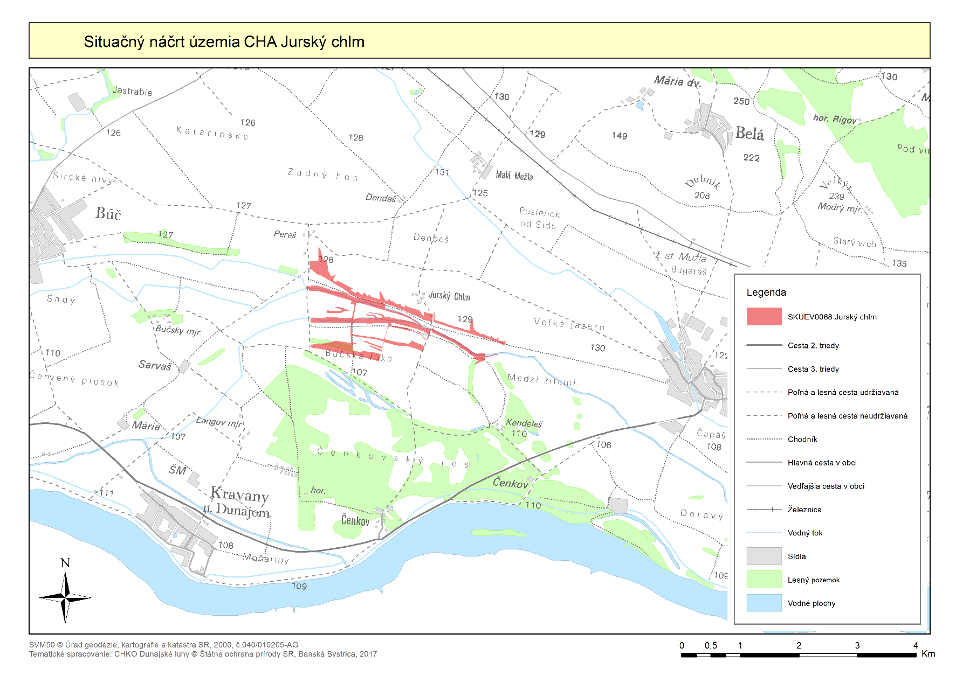
Technickým podkladom na zápis priebehu hranice chráneného areálu do katastra nehnuteľností je zjednodušený operát geometrického plánu.
Odkaz na mapu chráneného areálu v Komplexnom informačnom a monitorovacom systéme:
https://www.biomonitoring.sk/InternalGeoportal/ProtectedSites/DetailSiteMap/101.
Príloha č. 2
k nariadeniu vlády č. .../2020 Z. z.

Predmet ochrany CHRÁNENÉHO AREÁLU

Biotopy európskeho významu: Sl1 Vnútrozemské slaniská a slané lúky (1340*) a Tr3 Panónske travinno-bylinné porasty na spraši (6250*). Biotop druhu rastliny európskeho významu: pichliač úzkolistý (Cirsium brachycephalum). Biotopy druhov národného významu: kosatec pochybný (Iris spuria), žltniak hrebenitý (Agropyron pectinatum) a kozinec bezbyľový (Astragalus exscapus).

Poznámka:
Podľa § 2 ods. 2 písm. t) zákona č. 543/2002 Z. z. o ochrane prírody a krajiny v znení neskorších predpisov je prioritný biotop biotop európskeho významu, ktorého ochrana má zvláštny význam vzhľadom na podiel jeho prirodzeného výskytu v Európe. Prioritné biotopy sú označené symbolom *.
Biotopy európskeho významu sú označené v súlade s prílohou č. 1 časť B k vyhláške Ministerstva životného prostredia Slovenskej republiky č. 24/2003 Z. z., ktorou sa vykonáva zákon č. 543/2002 Z. z. o ochrane prírody a krajiny v znení neskorších predpisov.
Druhy európskeho a národného významu sú označené v súlade s prílohou č. 4
k vyhláške Ministerstva životného prostredia Slovenskej republiky č. 24/2003 Z. z., ktorou sa vykonáva zákon č. 543/2002 Z. z. o ochrane prírody a krajiny v znení neskorších predpisov.

) Výnos Ministerstva životného prostredia Slovenskej republiky č. 3/2004-5.1 zo 14. júla 2004, ktorým sa vydáva národný zoznam území európskeho významu (oznámenie č. 450/2004 Z. z.).

